OPIS PRZEDMIOTU ZAMÓWIENIA
„DROBNE NAPRAWY PRZEPOMPOWNI I TŁOCZNI NA TERENIE GMINY SIECHNICE”
Przedmiotem zamówienia jest usługa polegająca na wykonaniu drobnych napraw przepompowni wód deszczowych na terenie gminy Siechnice. Zleceniodawca zastrzega możliwość zmniejszenia bądź zwiększenia zakresu prac poprzez dodanie bądź rezygnację
np. z niektórych wymienionych punktów w sytuacji niewystarczającej ilości środków finansowych przeznaczonych na ten cel w budżecie gminy.
Szczegółowy zakres prac dla poszczególnych lokalizacji przepompowni:
- Przepompownia wód deszczowych w Radwanicach przy ulicy Poprzecznej
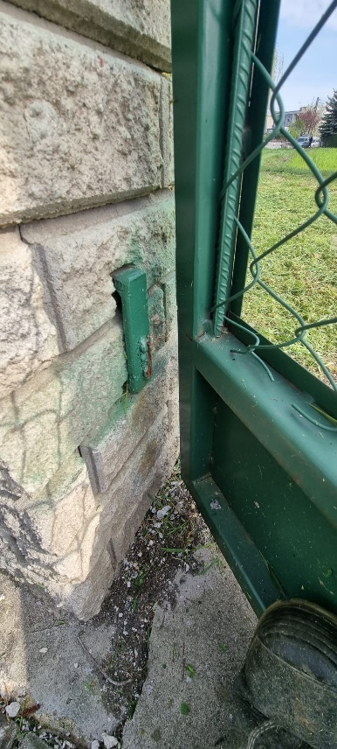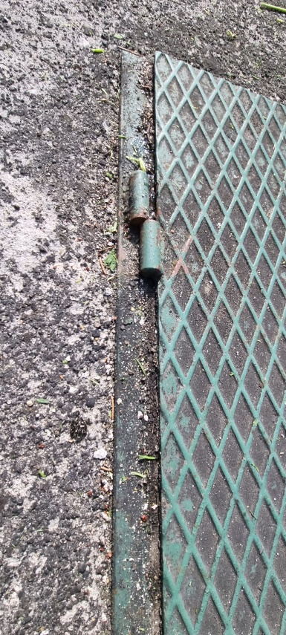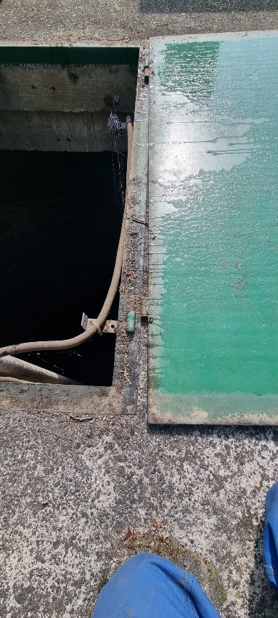
Naprawa urwanego zawiasu przy bramie oraz uszkodzonego zawiasu przy pokrywie przepompowni.
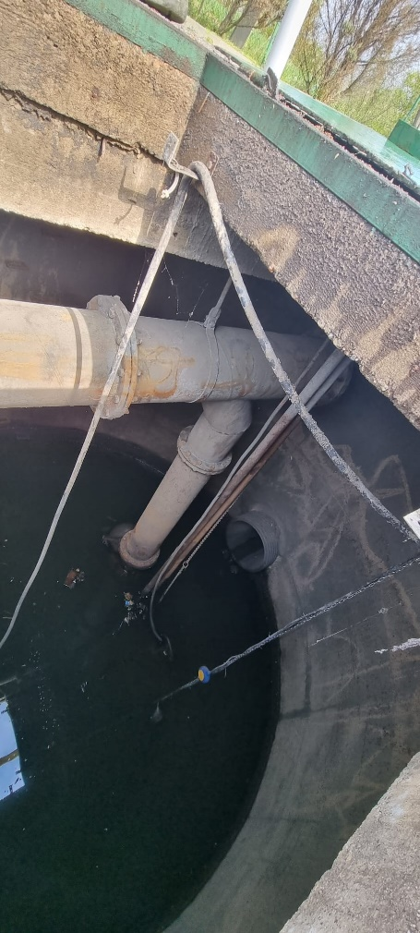

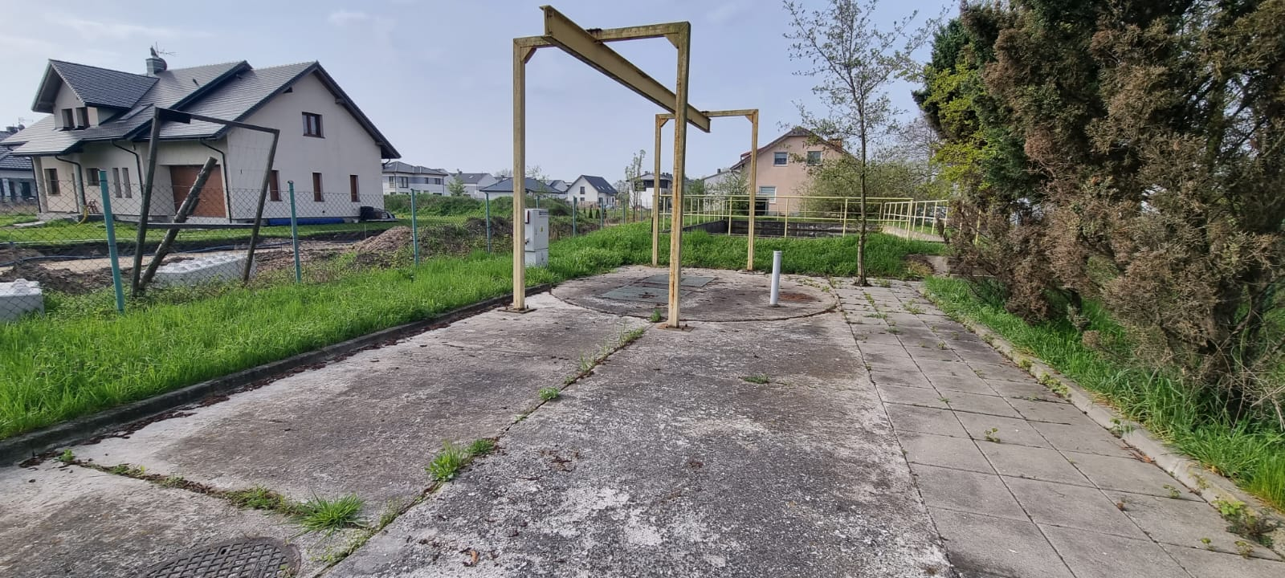

Wykonanie/zakup i montaż drabiny złazowej do przepompowni zgodnie z przepisami dotyczącymi bezpieczeństwa i higieny pracy oraz deflektora na dopływie.
Wymiana, demontaż skorodowanych łańcuchów oraz prowadnic do pomp oraz połączeń śrubowych na stopach sprzęgających i zaworze zwrotnym i montaż nowych.
- Przepompownia wód deszczowych w Radwanicach przy ulicy Pogodnej/Gwieździstej/
Radosnej

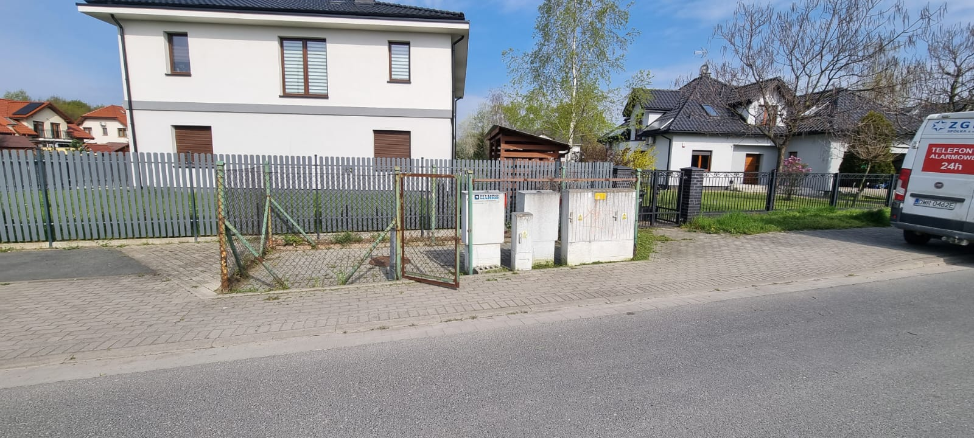
Wykonanie/zakup i montaż drabiny złazowej do przepompowni zgodnie z przepisami dotyczącymi bezpieczeństwa i higieny pracy oraz deflektora na dopływie.
Wymiana, demontaż skorodowanych śrub mocujących sprzęgła do pomp oraz właściwe zamontowanie stop sprzęgających.
Wymiana uszkodzonej sondy hydrostatycznej.

- Przepompownia wód deszczowych w Siechnicach przy ulicy Piłsudskiego
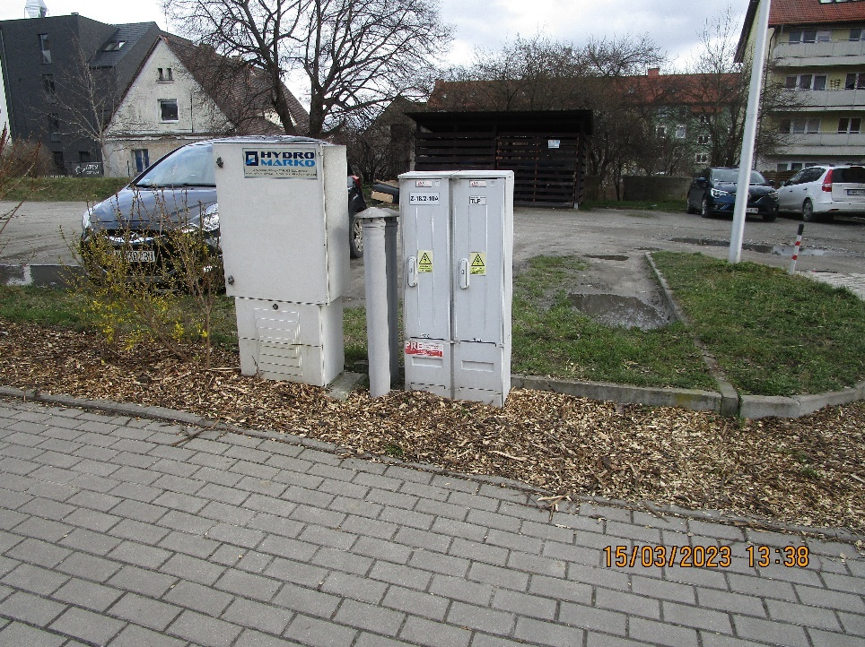
Zakup/naprawa modułu MT 101 – zamontowanie karty i wprowadzenie przepompowni do systemu monitoringu prowadzonego przez ZGK Sp. z o.o. w Siechnicach przy ul. Zachodniej na terenie Oczyszczalni Ścieków
Zakup i wymiana, demontaż/montaż grzałki i termostatu w szafce sterowniczej. Wymiana, demontaż skorodowanych śrub mocujących.
- Przepompownia wód deszczowych w Siechnicach przy ulicy Kościelnej
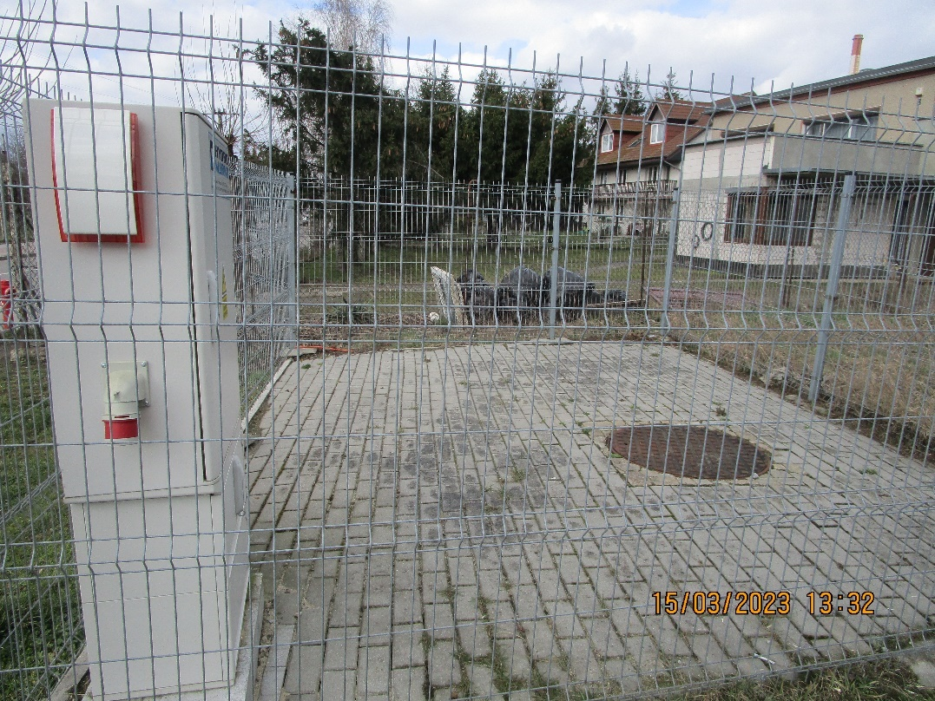
Demontaż pompy i weryfikacja usterek (głośna praca łożysk), naprawa bądź zakup nowej pompy i ponowny montaż.
- Tłocznia ścieków w Siechnicach przy ulicy Włościańskiej
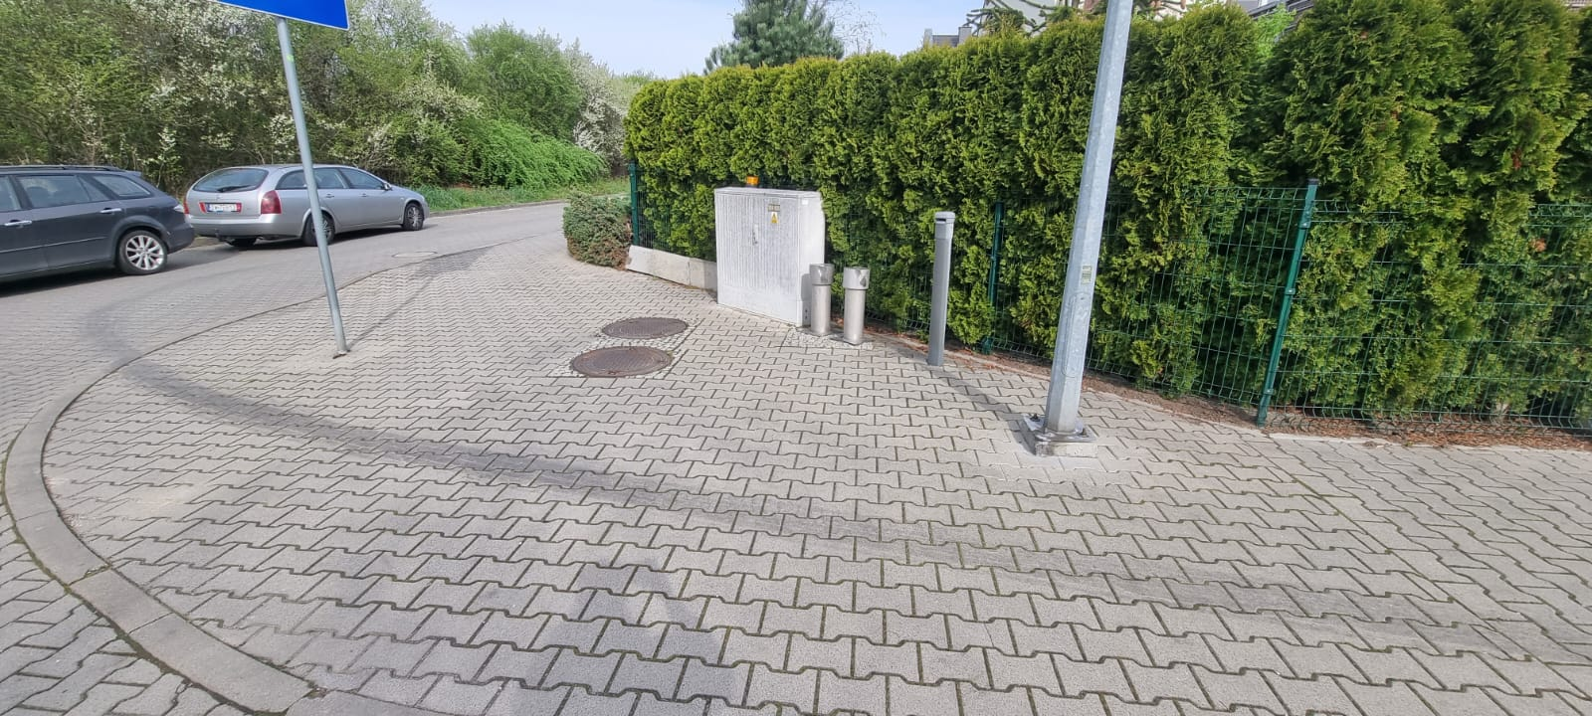
Demontaż pompy i weryfikacja usterek (zacierające się łożyska), naprawa bądź zakup nowej pompy
i ponowny montaż.
- Tłocznia ścieków w Siechnicach przy ul. Osiedlowej
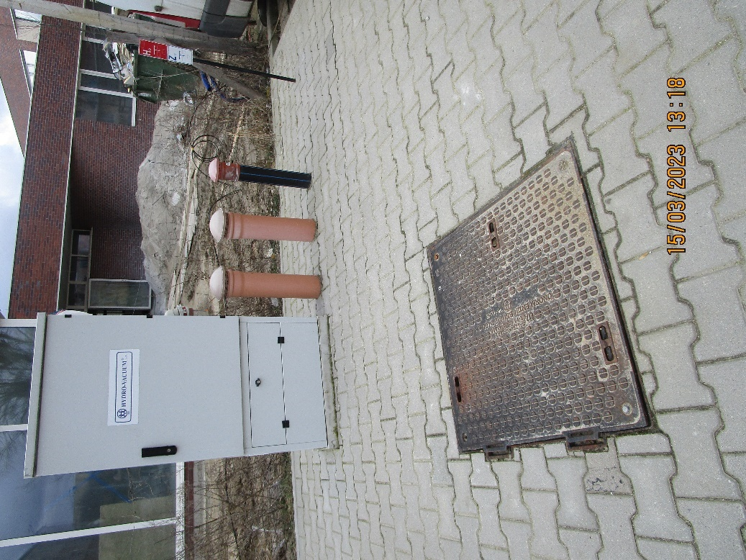
Należy wymienić sondę hydrostatyczną.

- Przepompownia wód deszczowych w Iwinach przy ul. Miodowej/Lipowej/Ptasiej

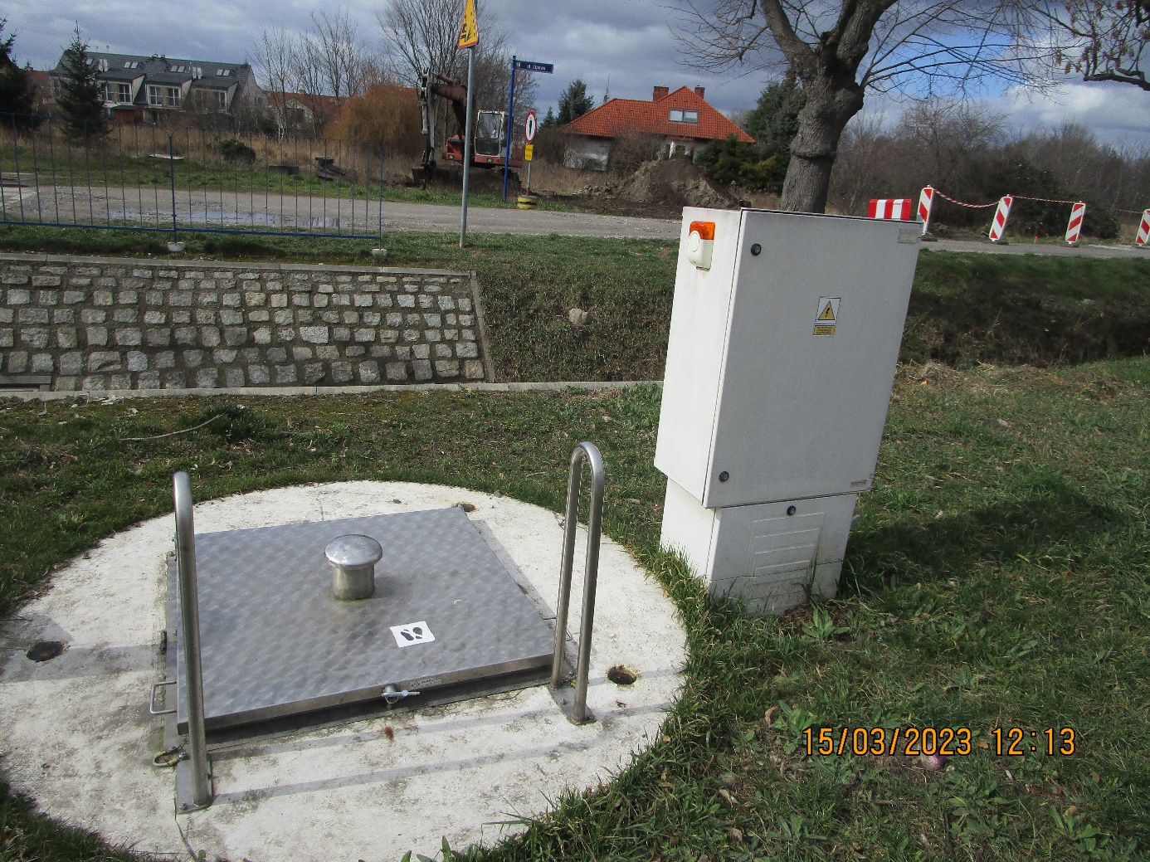

- dostarczenie i zaprogramowanie modułu telemetrycznego GPRS MT101
- montaż i uruchomienie modułu telemetrycznego w istniejącej rozdzielnicy zasilająco – sterującej
- wpięcie przepompowni do istniejącego systemu monitoringu prowadzonego przez ZGK na terenie Oczyszczalni Ścieków przy ul. Zachodniej w Siechnicach tel. 601626625 – w razie dodatkowych pytań w sprawie istniejącego systemu.
- zakup i wpięcie karty SIM
- uruchomienie transmisji wraz z raportem ze sprawdzenia sygnału, potwierdzonym przez dyspozytora (ZGK Sp. z o.o.)
- prace programistyczne i informatyczne
- Wykonawca przekaże Zamawiającemu kopię zapisu programu na płycie CD

- Przepompownia wód deszczowych w Żernikach Wrocławskich przy ul. Kolejowej

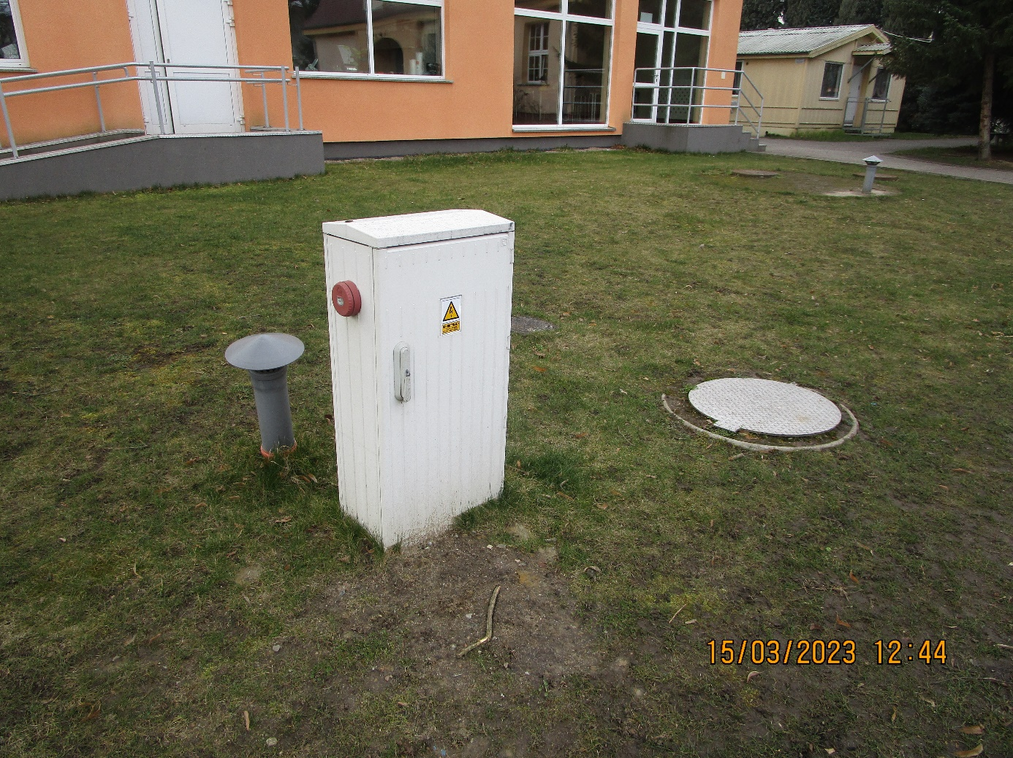
- dostarczenie i zaprogramowanie modułu telemetrycznego GPRS MT101
- montaż i uruchomienie modułu telemetrycznego w istniejącej rozdzielnicy zasilająco – sterującej
- wpięcie przepompowni do istniejącego systemu monitoringu prowadzonego przez ZGK na terenie Oczyszczalni Ścieków przy ul. Zachodniej w Siechnicach tel. 601626625 – w razie dodatkowych pytań w sprawie istniejącego systemu.
- zakup i wpięcie karty SIM
- uruchomienie transmisji wraz z raportem ze sprawdzenia sygnału, potwierdzonym przez dyspozytora (ZGK Sp. z o.o.)
- prace programistyczne i informatyczne
- Wykonawca przekaże Zamawiającemu kopię zapisu programu na płycie CD

Obowiązki Wykonawcy
Osoby zatrudnione przy pracach powinny posiadać wymagane kwalifikacje i uprawnienia.
W trakcie realizacji robót należy przestrzegać przepisów BHP i P-POŻ.
W trakcie prowadzenia robót Wykonawca zobowiązany jest do objęcia terenu prac nadzorem, ponadto odpowiednio oznakować i zabezpieczyć miejsce prowadzonych prac, a po zakończeniu robót doprowadzić miejsce robót i teren bezpośrednio przyległy do należytego porządku.
Ponadto Wykonawca zobowiązany jest do ponoszenia odpowiedzialności wobec osób trzecich za szkody i inne zdarzenia powstałe w związku z wykonywaniem prac będących przedmiotem Zamówienia oraz zgłoszenia zakończenia robót.
Wykonawca powinien ująć w swojej ofercie cenowej wszystkie prace towarzyszące
i zabezpieczające a niewyszczególnione w opisie przedmiotu zmówienia oraz inne prace umożliwiające Wykonawcy wykonanie przedmiotu zamówienia, a także koszt wszystkich ww. czynności.
W ofercie proszę określić: cenę w rozbiciu na poszczególne lokalizacje z uwagi na możliwość zmniejszenia zakresu prac przez Zamawiającego w sytuacji braku wystarczających środków finansowych w budżecie gminy.
Warunki gwarancji.
Wykonawca udzieli minimum 36 miesięcznej gwarancji i rękojmi. Bieg terminu gwarancji rozpoczyna się w dniu następnym po odbiorze końcowym. Gwarancja obejmuje wady materiałowe, urządzenia oraz wady w robociźnie.
W okresie rękojmi lub gwarancji Wykonawca zobowiązuje się do usunięcia ujawnionych wad bezpłatnie w terminie 7 dni od daty zgłoszenia przez Zamawiającego wady lub w innym technicznie możliwym.
Jeżeli w ramach gwarancji Wykonawca dokonał usunięcia wad istotnych, termin gwarancji biegnie na nowo od chwili usunięcia wady. W innych przypadkach termin gwarancji ulega przedłużeniu o czas, w którym wada była usuwana.
Pomimo wygaśnięcia gwarancji lub rękojmi Wykonawca zobowiązany jest usunąć wady, które zostały zgłoszone przez Zamawiającego w okresie trwania gwarancji lub rękojmi.
Wykonawca nie może odmówić usunięcia wad ze względu na wysokość kosztów usunięcia wad.
Warunki płatności.
Rozliczenie za wykonanie Przedmiotu Umowy odbędzie się w oparciu o fakturę końcową wystawioną do 100% ustalonego wynagrodzenia określonego w umowie po pozytywnym zakończeniu robót. Podstawą do wystawienia faktury końcowej będzie bezusterkowy protokół odbioru końcowego całości przedmiotu umowy. Zapłata należnego wynagrodzenia, w formie przelewu bankowego na rachunek bankowy Wykonawcy wskazany w fakturze VAT, nastąpi w terminie do 21 dni od daty wpływu do Zamawiającego poprawnie wystawionej faktury wraz z dokumentami potwierdzającymi zasadność jej wystawienia. Za dzień zapłaty wynagrodzenia strony ustalają dzień obciążenia rachunku bankowego Zamawiającego.
Uwagi.
W ofercie należy przewidzieć kompleksową realizację powyższych prac uwzględniając wszystkie niezbędne materiały i narzędzia do ich wykonania. Prace należy wykonać zgodnie z obowiązującymi przepisami dotyczącymi instalacji elektrycznych, wytycznymi oraz Producenta.
Całość robót należy wykonać zgodnie z obowiązującymi przepisami i normami dotyczącymi wewnętrznych instalacji elektrycznych i sanitarnych. Przed oddaniem instalacji do eksploatacji należy wykonać pomiary potwierdzające prawidłowość wykonania i sporządzić protokoły badań i pomiarów odbiorczych:
Wykonawca, jako wytwórca odpadów w rozumieniu art. 3 ust. 1 pkt. 32 ustawy o odpadach z dnia 14.12.2012 r., (Dz. U. 2013 poz. 21 ze zm.) ma obowiązek zagospodarowania odpadów powstałych podczas realizacji zamówienia zgodnie z wyżej wymienioną ustawą, ustawą z dnia 27.04.2001 r. Prawo Ochrony Środowiska (tj. z 2013 r. Dz. U. poz. 1232 z późń.zm.), ustawą z dnia 13 września 1996 r. o utrzymaniu czystości i porządku w gminach (tj. Dz. U. z 2013 r., poz. 1399 ze zm.). Wykonawca jest zobowiązany na własny koszt usunąć z terenu wykonywanych prac i zutylizować wszelkie odpady powstałe w wyniku wykonywania przedmiotu zamówienia z zachowaniem przepisów ustawy z dnia 14 grudnia 2012 r. o odpadach (Dz. U. z 2018 r. poz. 992, z późn. zm.); Wykonawca powinien uwzględnić w ofercie koszty wywozu i utylizacji odpadu.
Materiały zastosowane przez Wykonawcę przy wykonaniu robót muszą być nowe i nieużywane oraz odpowiadać wymaganiom obowiązujących norm i przepisów, posiadać wymagane polskimi przepisami atesty i certyfikaty, w tym również świadectwa dopuszczenia do obrotu oraz certyfikaty bezpieczeństwa. Materiały muszą być zaakceptowane przez przedstawiciela Zamawiającego lub Zamawiającego na podstawie „Karta – zatwierdzenia materiałowe”.
Oferent winien posiadać aktualny wpis do rejestru przedsiębiorców. Osoby zatrudnione przy realizacji robót z zakresu instalacji elektrycznych powinny posiadać świadectwa kwalifikacyjne uprawniające do zajmowania się eksploatacją, montażem, aparaturą kontrolno-pomiarową dla instalacji sieci elektroenergetycznych na stanowisku eksploatacji serii „E” oraz osobami zajmującymi się dozorem powinny posiadać uprawnienia dozorowe serii „D”.
W przypadku pominięcia przez Wykonawcę przy wycenie przedmiotu Umowy jakichkolwiek robót lub kosztów określonych lub zasygnalizowanych w dokumentacji przetargowej i ich nieujęcia w wynagrodzeniu ryczałtowym, Wykonawcy nie przysługują względem Zamawiającego żadne roszczenia z powyższego tytułu, a w szczególności roszczenie o dodatkowe wynagrodzenie. Jeżeli okaże się, iż zachodzi konieczność wykonania zamówień nieobjętych Umową, niezbędnych do jej prawidłowego wykonania (dalej zwane także „zamówieniami dodatkowymi”), a których wykonanie stało się konieczne na skutek sytuacji niemożliwej wcześniej do przewidzenia oraz zostały one zaakceptowane przez Zamawiającego w protokole konieczności sporządzonym przez Przedstawiciela Zamawiającego, wykonawca nie może odmówić ich realizacji. Na taką okoliczność zostanie sporządzona oddzielna umowa lub aneks do niniejszej umowy.
Przed rozpoczęciem prac wykonawca winien skonsultować z Inwestorem/Zamawiającym sposób wykonywania prac.
Zamawiający nie przewiduje w okresie realizacji umowy waloryzacji cen o wskaźnik inflacji ani żaden inny wskaźnik zwiększający wynagrodzenie.
Nie przewiduje się płatności częściowej ani udzielenia zaliczek na zakup materiałów.
Wykonawca zobowiązany jest do zapewnienia dostępności architektonicznej, cyfrowej oraz informacyjno-komunikacyjnej osobom ze szczególnymi potrzebami z uwzględnieniem minimalnych wymagań, o których mowa w art. 6 ustawy z dnia 19 lipca 2019 r. o zapewnianiu dostępności osobom ze szczególnymi potrzebami. Zapewnienie dostępności osobom ze szczególnymi potrzebami następuje, o ile jest to możliwe, z uwzględnieniem uniwersalnego projektowania oraz jest adekwatne do zakresu zadania.
Odbiór prac i płatności
Odbiór prac odbędzie się komisyjnie w terenie, w terminie ustalonym przez Zamawiającego po pisemnym zgłoszeniu ich zakończenia przez Wykonawcę. Z odbioru tego zostanie spisany protokół odbioru końcowego robót.
Płatność zostanie dokonana w oparciu o wystawioną przez Wykonawcę fakturę w terminie 21 dni od jej doręczenia. Podstawą do wystawienia faktury jest bezusterkowy protokół odbioru końcowego robót.
Uwaga:
Do oferty należy dołączyć kosztorys ofertowy cen jednostkowych robót.
Termin realizacji usługi: do 29 września 2023 roku.
Załączniki:
Załącznik nr 1 – Mapy poglądowe z lokalizacją obiektów
Załącznik nr 2 – Karta „Zatwierdzenia materiałowe”

